Monaco (UK)
--- Frank Orthey 2022/02/24 17:20
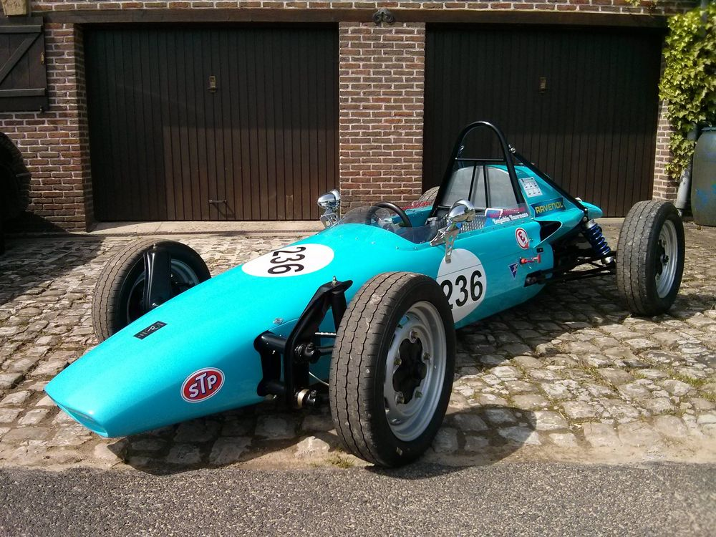
Für diesen Basisbeitrag wird noch eine Autorin/ein Autor gesucht. Bitte bei Interesse Frank Orthey kontaktieren.

Geschichte
Fahrzeugregister der Historischen Formel Vau Europa e.V.: „Der Monaco wurden Ende der 60er Jahre von Mike Hayselden und seinem Vater in der väterlichen Autowerkstatt konstruiert. Die Karosserie basiert auf der eines Austro Vau. Der Rahmen ähnelt im Grundaufbau auch dem des Austro, ist aber kein einfacher Nachbau. Mike Hayselden wurde mit dem Wagen 1968 2er, 1969 3er und 1970 1er bei der british championship. Danach wurde das Auto zum Zweivergaser umgebaut. 2013 kaufte die Familie Havermans das Auto in England und brachte es nach Luxemburg. In einem 8 monatigen Marathon wurde der Formel Vau wieder sehr detailverliebt aufgebaut. Im April 2014, bei der Historic Trophy, hatte der Monaco am Nürburgring seinen ersten Einsatz nach dem Aufbau. An diesem Wochenende wurde er sowohl von Sarah als auch von Benjamin Havermans gefahren und belegte sofort einen dritten Platz in der Klasse der späten Einvergaser.“
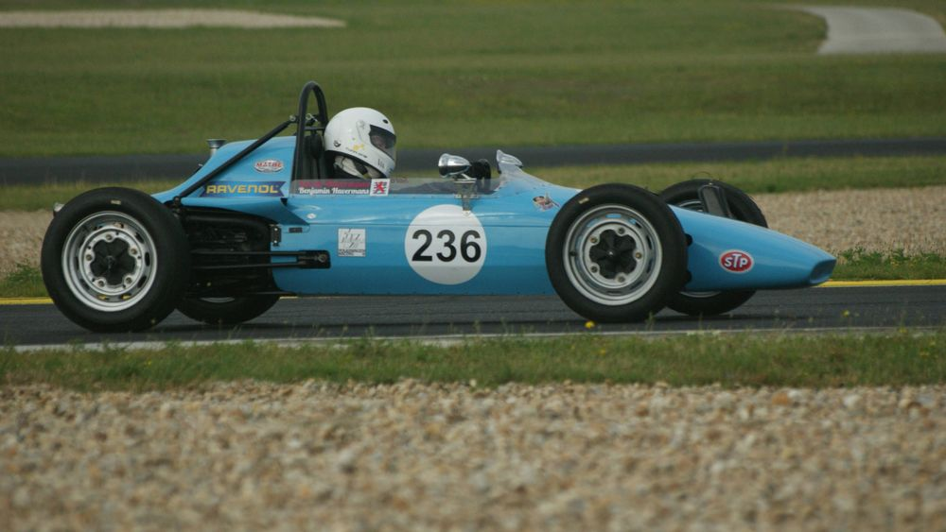

Bauzeit/Baujahre

Typen und Technik

Konstrukteur(e)
Mike Hayselden

Anzahl der gebauten FV- und Super-Vau-Fahrzeuge
1

Firmensitz- und Adresse (historisch, aktuell)

Quellen, Bücher, Websites
Fahrzeugregister der Historischen Formel vau Europa e.V.: http://formel-vau.eu/2019/03/10/monaco-formel-vee-gb/

Experten und Ansprechpartner
Benjamin Havermans

